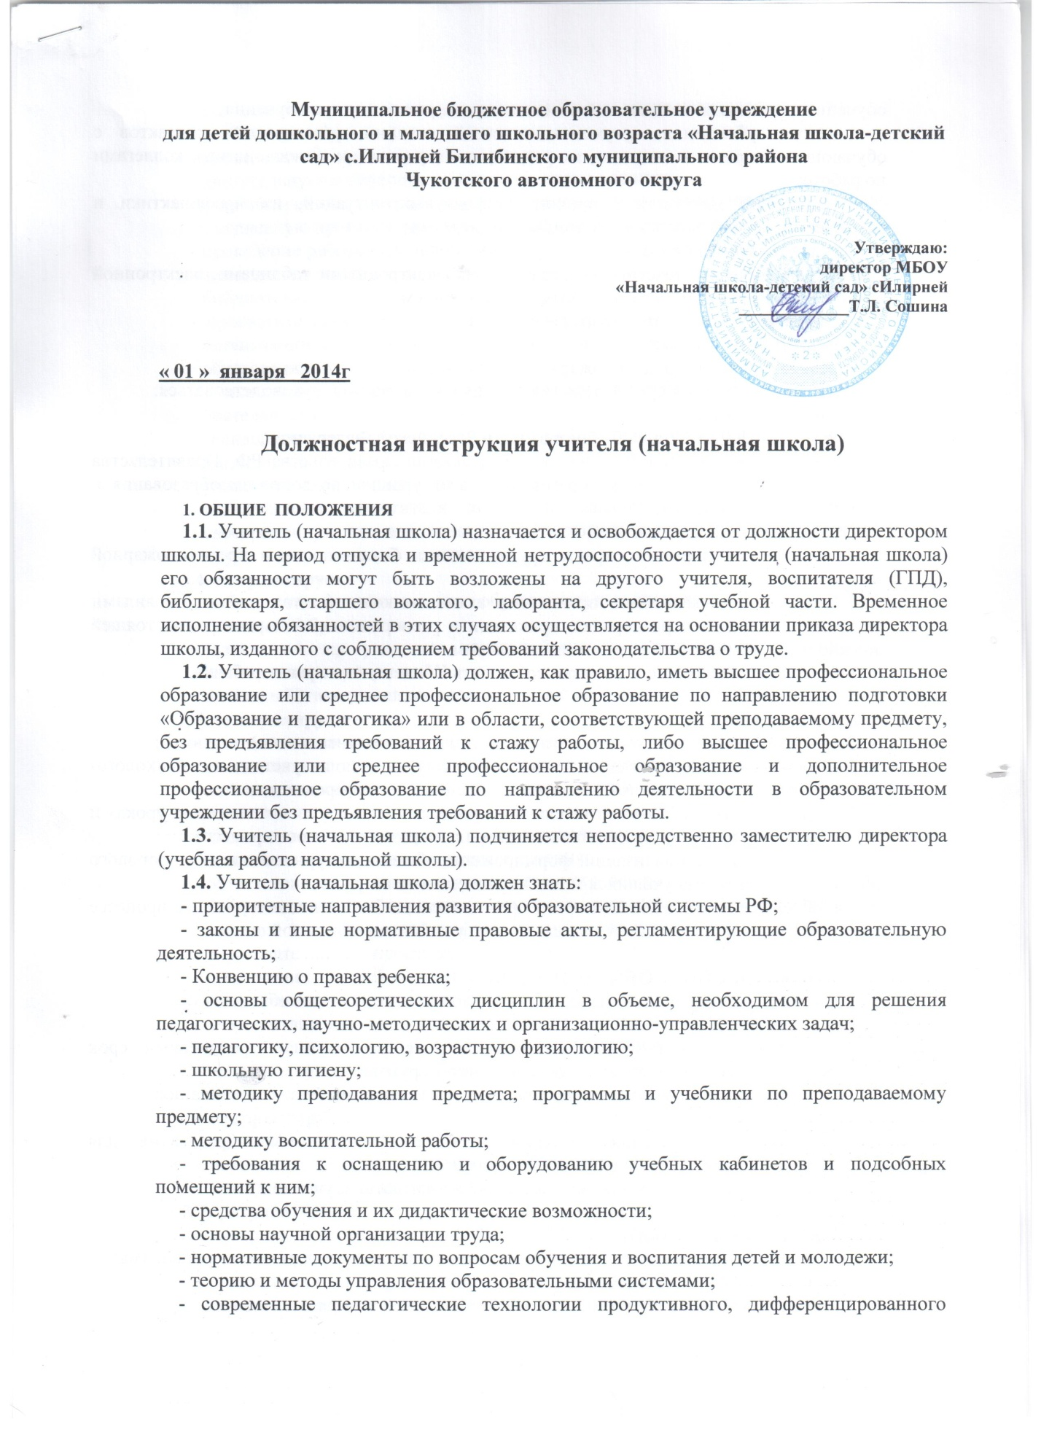

обучения, реализации компетентностного подхода, развивающего обучения;
- методы убеждения, аргументации своей позиции, установления контактов с обучающимися разного возраста, их родителями (лицами, их заменяющими), коллегами по работе;
- технологии диагностики причин конфликтных ситуаций, их профилактики и разрешения; основы экологии, экономики, социологии;
- трудовое законодательство;
- основы работы с текстовыми редакторами, электронными таблицами, электронной почтой и браузерами, мультимедийным оборудованием;
- правила внутреннего трудового распорядка;
- режим работы школы;
- правила по охране труда и пожарной безопасности.
1.5. В своей деятельности учитель (начальная школа) должен руководствоваться:
- Конституцией РФ;
- Федеральным законом «Об образовании в Российской Федерации»;
- указами Президента РФ, нормативными актами Правительства РФ, Правительства Региона и органов управления образованием всех уровней по вопросам образования и воспитания обучающихся;
- трудовым законодательством;
- правилами и нормами охраны труда, техники безопасности и противопожарной защиты;
- Уставом и локальными правовыми актами школы (в том числе Правилами внутреннего трудового распорядка, приказами и распоряжениями директора, настоящей должностной инструкцией), трудовым договором.
Учитель (начальная школа) должен соблюдать Конвенцию о правах ребенка.

2. ФУНКЦИИ
Основными функциями, выполняемыми Учителем (начальная школа), являются:
2.1. осуществление обучения и воспитания учащихся с учетом их психолого-физиологических особенностей и специфики преподаваемых предметов;
2.2. организация учебно-воспитательного процесса учащихся своего класса на уроках и других мероприятиях, руководство им и контроль за развитием этого процесса;
2.3. обеспечение социализации, формирования общей культуры личности и здорового образа жизни, развития учащихся младшего школьного возраста;
2.4. обеспечение соблюдения норм и правил техники безопасности в учебном процессе на своих уроках и других видах деятельности с учащимися начальной школы.

3. ДОЛЖНОСТНЫЕ ОБЯЗАННОСТИ
Учитель (начальная школа) выполняет следующие должностные обязанности:
3.1. анализирует:
- административные и срезовые контрольные работы и в трехдневный срок представляет по ним отчет непосредственному руководителю;
- результаты усвоения учащимися программы начального общего образования;
3.2. прогнозирует:
- тенденции изменения ситуации в области начального образования для корректировки учебных планов и программ;
- последствия запланированных изменений в программе и учебном плане;
- последствия внедрения инноваций;
3.3. планирует и организует:
- учебно-воспитательный процесс на уроках и других мероприятиях, проводимых с учащимися начальной школы;
- учебный процесс в соответствии с образовательной программой школы;
- самостоятельную деятельность учащихся, в том числе исследовательскую;
- проблемное обучение;
- проведение физкультминуток на уроках;
- двигательную активность учащихся во время перемен;
- систематический контроль усвоения учащимися программы начальной школы;
- ежедневную проверку ведения тетрадей и выполнения домашних заданий;
- проведение работы над ошибками после проверки контрольных работ;
- внеклассное чтение учащихся своего класса совместно с сотрудниками школьной библиотеки;
- просветительскую работу для родителей (законных представителей) по вопросам организации усвоения государственных стандартов и программ начального общего образования;
- овладение учащимися рациональными способами и приемами учебной деятельности;
- оснащение закрепленного за ним учебного кабинета или другого помещения наглядными пособиями, учебно-методической и художественной литературой для учащихся начальной школы;
- с участием заместителя директора (административно-хозяйственная работа) своевременную и качественную паспортизацию своего учебного кабинета или другого закрепленного помещения;
3.4. координирует:
- работу учеников по освоению образовательных стандартов и программ начального основного образования;
- взаимодействие учащихся начальной школы между собой во время уроков и внеклассных мероприятий;
- взаимодействие учащихся своего класса с работниками библиотеки;
3.5. контролирует:
- систематически качество знаний учащихся начальной школы;
- ежедневно выполнение учащимися домашних заданий;
- соблюдение обучающимися во время занятий Правил для учащихся и техники безопасности;
- безопасность используемых в образовательном процессе оборудования, приборов, технических и наглядных средств обучения;
- соответствие содержания и художественного оформления полиграфической и иной информационной продукции (в том числе тетрадей, дневников, обложек для книг, закладок для книг), иной информационной продукции, используемой учащимися в образовательном процессе, требованиям, предъявляемым к информационной продукции для детей соответствующей возрастной группы;
- прием пищи учащимися своего класса;
- соответствие погодным условиям одежды и обуви учащихся перед их прогулками;
- своевременность смены одежды и обуви учащимися после возвращения с прогулки;
- наличие у всех учащихся своего класса всех школьных принадлежностей, необходимых для работы на уроках;
3.6. корректирует:
- ход выполнения учебного плана и программ;
- знания учащихся по программе начальной школы;
- правильность посадки учащихся;
3.7. разрабатывает:
- инструкции по технике безопасности в закрепленном помещении и пересматривает их при изменении технической оснащенности, но не реже 1 раза в 5 лет;
- инструкции для учащихся по выполнению ими самостоятельных работ с использованием колющих и режущих инструментов;
- поурочные планы и дидактические материалы;
3.8. консультирует:
- родителей (законных представителей) учащихся по вопросам особенностей возрастной психологии учащихся начальной школы;
3.9. оценивает:
- текущее и итоговое качество знаний учащихся по преподаваемым предметам;
3.10. обеспечивает:
- достижение и подтверждение учащимися уровней образования (образовательных цензов);
- использование разнообразных форм, приемов, методов и средств обучения, в том числе по индивидуальным учебным планам, ускоренным курсам в рамках федеральных государственных образовательных стандартов, современных образовательных технологий, включая информационные, а также цифровые образовательные ресурсы;
- проведение учебных занятий, с опорой на достижения в области педагогической и психологической наук, возрастной психологии и школьной гигиены, а также современные информационные технологий и методики обучения;
- выполнение учебных программы, организуя и поддерживая разнообразные виды деятельности учащихся, ориентируясь на их личность;
- развитие мотивации учащихся, их познавательных интересов, способностей;
- связь обучения по предмету (курсу, программе) с практикой, обсуждение с учащимися актуальных событий современности;
- ежедневный контроль ведения учащимися тетрадей и выполнение ими домашних заданий;
- контрольно-оценочную деятельность в образовательном процессе с использованием современных способов оценивания в условиях информационно-коммуникационных технологий (ведение электронных форм документации, в том числе электронного журнала и дневников учащихся);
- выставление отметок в журнал и в дневник учащегося сразу же после оценивания его ответа или работы;
- охрану жизни и здоровья учащихся во время образовательного процесса;
- выполнение правила по охране труда и пожарной безопасности;
- своевременное проведение инструктажа обучающихся по технике безопасности в закрепленном помещении и его регистрацию в журнале;
- своевременное составление установленной отчетной документации и ее представление непосредственным руководителям;
- своевременное и аккуратное заполнение классного журнала;
- информирование родителей (законных представителей) учащихся о программе и учебных пособиях, которые будут использоваться в следующем классе;
- соблюдение учащимися своего класса единого орфографического режима;
- регулярное проведение физкультминуток на уроках;
- двигательную активность учащихся своего класса во время перемен;
- сопровождение учащихся своего класса в столовую и обратно;
- сопровождение учащихся своего класса на любые мероприятия внутри и вне школы;
- своевременную и качественную паспортизацию учебного кабинета;
- сохранность оборудования, мебели и санитарного состояния закрепленного кабинета, а также любого другого помещения, в котором учитель проводит какие-либо мероприятия с детьми;
- своевременное информирование заместителя директора (организационно-педагогическая работа) и дежурного администратора о невозможности выхода на работу из-за болезни;
- связь с родителями (законными представителями) учащихся;
- оценку эффективности и результатов обучения учащихся по предмету (курсу, программе), учитывая освоение знаний, овладение умениями, развитие опыта творческой деятельности, познавательного интереса учащихся;
- использование в своей деятельности компьютерных технологий, в т.ч. текстовых редакторов и электронных таблиц;
- соблюдает прав и свобод учащихся;
- уважение человеческого достоинства, чести и репутации учащихся;
- поддержание учебной дисциплины, режима посещения занятий;
3.11. предоставляет возможность:
- администрации и (или) назначенным ею лицам присутствовать на своих уроках и любых мероприятиях, проводимых с учащимися, при условии предварительного уведомления не позднее, чем накануне;
3.12. принимает участие в работе:
- Педагогического совета школы, методического объединения и т.п. (не менее трех часов в месяц);
3.13. проходит:
- обязательные предварительные и периодические медицинские осмотры;
- обязательное обучение безопасным методам и приемам выполнения работ и оказания первой помощи пострадавшим;
- раз в пять лет обязательную аттестацию на соответствие занимаемой должности (при отсутствии квалификационной категории);
- повышение квалификации по решению аттестационной комиссии.

4. ПРАВА
Учитель (начальная школа) имеет право:
4.1. выбирать:
- обоснованно и использовать при работе с учащимися программы и учебно-методическое обеспечение, включая цифровые образовательные ресурсы из числа, утвержденных школой;
- систему промежуточной аттестации учащихся из числа, утвержденных школой;
- упражнения для организации физкультминуток и двигательной активности во время перемен;
4.2. давать:
- обязательные распоряжения ученикам во время занятий и перемен;
4.3. привлекать:
- к дисциплинарной ответственности обучающихся за проступки, дезорганизующие учебно-воспитательный процесс, в порядке, установленном Правилами о поощрениях и взысканиях;
4.4. принимать участие:
- в разработке учебного плана и образовательной программы;
- в принятии решений Педагогического совета и любых других школьных коллегиальных органов управления;
4.5. вносить предложения:
- о начале, прекращении или приостановлении конкретных методических, воспитательных или инновационных проектов;
- по совершенствованию учебно-воспитательной и экспериментально-методической работы;
- об изменении детского меню в школьной столовой;
4.6. запрашивать:
- у руководства, получать и использовать информационные материалы и нормативно-правовые документы, необходимые для исполнения своих должностных обязанностей;
4.7. приглашать:
- от имени школы родителей (законных представителей) для информирования их об учебных успехах и проблемах их детей, нарушениях их детьми Правил поведения для учащихся, Устава школы;
4.8. требовать:
- от учащихся соблюдения Правил поведения для учащихся, выполнения Устава школы;
- от любых посторонних лиц покинуть закрепленное за ним помещение, если на это посещение не было дано разрешение администрации;
4.9. повышать:
- свою квалификацию.

5. ОТВЕТСТВЕННОСТЬ
5.1. За неисполнение или ненадлежащее исполнение без уважительных причин Устава и Правил внутреннего трудового распорядка школы, законных распоряжений директора школы и иных локальных нормативных актов, должностных обязанностей, установленных настоящей Инструкцией, в том числе за неиспользование прав, предоставленных настоящей Инструкцией, повлекшее дезорганизацию образовательного процесса, учитель (начальная школа) несет дисциплинарную ответственность в порядке, определенном трудовым законодательством. За грубое нарушение трудовых обязанностей в качестве дисциплинарного наказания может быть применено увольнение.
5.2. За применение, в том числе однократное, методов воспитания, связанных с физическим и (или) психическим насилием над личностью обучающегося, учитель (начальная школа) может быть освобожден от занимаемой должности в соответствии с трудовым законодательством и Федеральным законом «Об образовании в Российской Федерации».
5.3. За нарушение правил пожарной безопасности, охраны труда, санитарно-гигиенических правил организации учебно-воспитательного процесса учитель (начальная школа) привлекается к административной ответственности в порядке и в случаях, предусмотренных административным законодательством.
5.4. За виновное причинение школе или участникам образовательного процесса ущерба (в том числе морального) в связи с исполнением (неисполнением) своих должностных обязанностей, а также неиспользование прав, предоставленных настоящей Инструкцией, учитель (начальная школа) несет материальную ответственность в порядке и в пределах, установленных трудовым и (или) гражданским законодательством.

6. ВЗАИМООТНОШЕНИЯ. СВЯЗИ ПО ДОЛЖНОСТИ
Учитель (начальная школа):
6.1. работает в соответствии с нагрузкой (исходя из расчета 18 часов тарифицированной нагрузки в неделю на ставку заработной платы) по расписанию, утвержденному директором школы;
6.2. самостоятельно планирует свою работу на каждый учебный год и каждый учебный модуль в соответствии с учебным планом школы и утвержденной программой. План работы утверждается непосредственным руководителем не позднее пяти дней с начала планируемого периода;
6.3. представляет непосредственному руководителю письменный отчет о своей деятельности объемом не более двух машинописных страниц в течение 5 дней по окончании каждого учебного модуля (полугодия);
6.4. получает от директора школы и (или) его заместителей информацию нормативно-правового и организационно-методического характера, знакомится под расписку с соответствующими документами;
6.5. систематически обменивается информацией по вопросам, входящим в его компетенцию с другими педагогами;
6.6. исполняет обязанности других учителей и заместителей директора в период их временного отсутствия (отпуск, болезнь и т.п.). Исполнение обязанностей осуществляется в соответствии с законодательством о труде и Уставом школы на основании приказа директора;
6.7. передает своему непосредственному руководителю информацию, полученную на совещаниях и конференциях, непосредственно после ее получения.

С должностной инструкцией ознакомлен (а),
«___»____________ _________ г.____________ __________________________
(дата ознакомления) (личная подпись) (расшифровка подписи)
«___»____________ _________ г.____________ __________________________
(дата ознакомления) (личная подпись) (расшифровка подписи)
«___»____________ _________ г.____________ __________________________
(дата ознакомления) (личная подпись) (расшифровка подписи)
«___»____________ _________ г.____________ __________________________
(дата ознакомления) (личная подпись) (расшифровка подписи)

«___»____________ _________ г.____________ __________________________
(дата ознакомления) (личная подпись) (расшифровка подписи)

